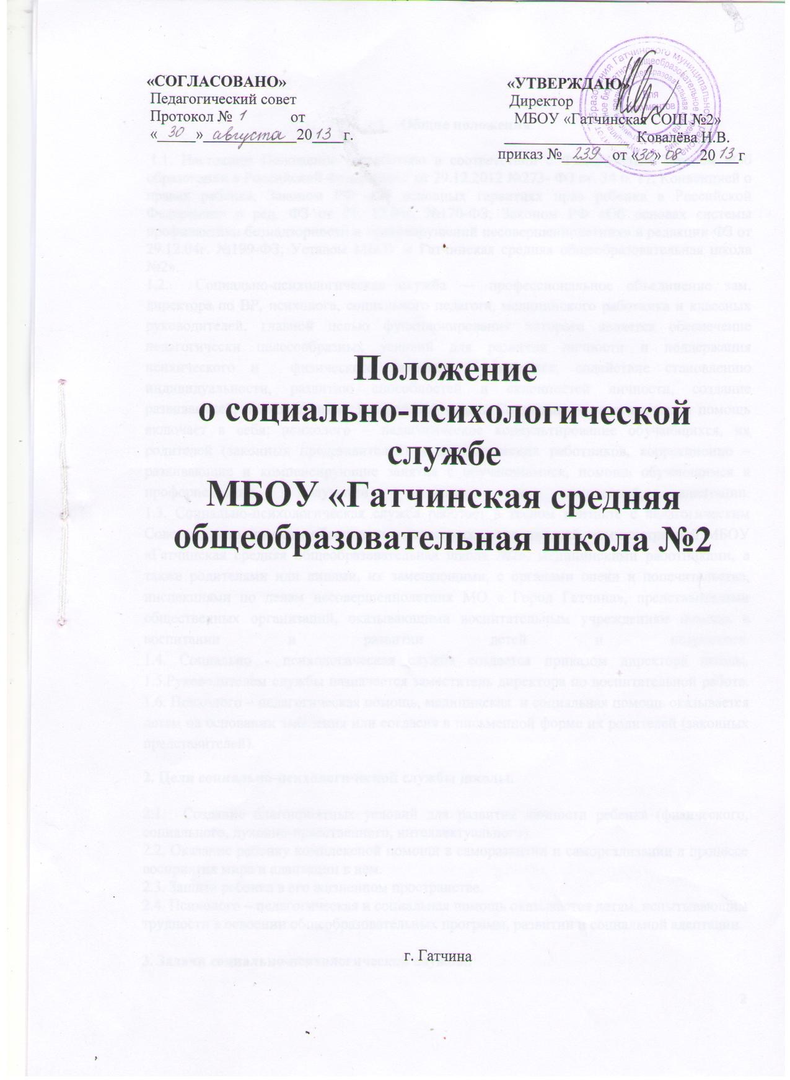

- Общие положения.

1.1. Настоящее Положение разработано в соответствии с Федеральным Законом «Об образовании в Российской Федерации» от 29.12.2012 №273- ФЗ ст. 34 п. 17, Конвенцией о правах ребенка, Законом РФ «Об основных гарантиях прав ребенка в Российской Федерации» в ред. ФЗ от 21. 12.04г, №170-ФЗ; Законом РФ «Об основах системы профилактики безнадзорности и правонарушений несовершеннолетних» в редакции ФЗ от 29.12.04г. №199-ФЗ; Уставом МБОУ « Гатчинская средняя общеобразовательная школа №2».
1.2. Социально-психологическая служба — профессиональное объединение зам. директора по ВР, психолога, социального педагога, медицинского работника и классных руководителей, главной целью функционирования которого является обеспечение педагогически целесообразных условий для развития личности и поддержания психического и физического здоровья обучающихся, содействие становлению индивидуальности, развитию способностей и склонностей личности, создание развивающей, психологически комфортной среды. Социально – педагогическая помощь включает в себя: психолого – педагогическое консультирование обучающихся, их родителей (законных представителей) и педагогических работников, коррекционно – развивающие и компенсирующие занятия с обучающимися, помощь обучающимся в профориентации, получении профессии и социальной адаптации. 1.3. Социально-психологическая служба работает в тесном контакте с педагогическим Советом, методическим объединением классных руководителей, администрацией МБОУ «Гатчинская средняя общеобразовательная школа №2», медицинскими работниками, а также родителями или лицами, их заменяющими, с органами опеки и попечительства, инспекциями по делам несовершеннолетних МО « Город Гатчина», представителями общественных организаций, оказывающими воспитательным учреждениям помощь в воспитании и развитии детей и подростков. 1.4. Социально - психологическая служба создается приказом директора школы. 1.5.Руководителем службы назначается заместитель директора по воспитательной работе. 1.6. Психолого – педагогическая помощь, медицинская и социальная помощь оказывается детям на основании заявления или согласия в письменной форме их родителей (законных представителей).
2. Цели социально-психологической службы школы.

2.1. Cоздание благоприятных условий для развития личности ребенка (физического, социального, духовно-нравственного, интеллектуального).
2.2. Оказание ребенку комплексной помощи в саморазвитии и самореализации в процессе восприятия мира и адаптации в нем.
2.3. Защита ребенка в его жизненном пространстве.
2.4. Психолого – педагогическая и социальная помощь оказывается детям, испытывающим трудности в освоении общеобразовательных программ, развитии и социальной адаптации.

3. Задачи социально-психологической службы.

  - Обеспечение индивидуального подхода к ребенку.
  - Психолого-педагогическое изучение обучающихся.
3.3. Формирование у обучающихся и их родителей ( законных представителей) чувства ответственности за свои поступки, за воспитание детей.
3.4. Содействие в разрешении конфликтных ситуаций в школе среди обучающихся.
3.5. Оказание педагогического и психологического воздействия на обучающихся с отклоняющимся поведением.
3.6. Содействие формированию у обучающихся уважительного отношения к Уставу школы, общественным нормам поведения и здоровому образу жизни; воспитание законопослушных граждан.

- Структура социально-педагогической службы:

4.1 В состав социально-педагогической службы входят:
- Заместитель директора по ВР Филимонова Е.В.(председатель консилиума ПМПК)
-педагог-психолог Мординсон Н.В.(зам. председателя консилиума ПМПК)
-социальный педагог Хохлачёва Т.Г.
-медицинский работник Воробьёва Ф.Г.
-классный руководитель, представляющий интересы ребенка

5. Структура работы ПМПК

5.1 ПМПК осуществляет свою деятельность в соответствии с общешкольным планом. Заседания консилиума проводятся не реже, чем один раз в четверть. Заседания может быть также созвано экстренно (малый консилиум) для решения проблем отдельных детей (например, имеющих выраженные трудности в обучении, общении, психическом развитии). Малый консилиум проводится по запросу классных руководителей, воспитателей и администрации.
На плановых консилиумах рассматриваются:
- 5 класс – проблемы адаптации к ситуации предметного обучения;
- 8 класс – проблемы подросткового возраста;
- 9 класс – проблемы старшего подросткового возраста и профориентации.
5.2. Специалисты, участвовавшие в обследовании детей, представляют на консилиум показатели физиологического, психологического, социального развития по заранее согласованным формам.

Формы представления показателей развития на консилиум (прилагаются):
- Социальная карта ребенка – представляет социальный педагог;
- Карта физиологического развития - врач;
- Психологическая карта развития – педагог-психолог;
- Психолого-педагогическая характеристика класса – классный руководитель;
- Педагогическая характеристика проблемного ребёнка – классный руководитель;

5.3. Основной нормой работы консилиума является обмен информацией в форме свободного обсуждения. Отношения участников консилиума декларируются как партнёрские и строятся на строго паритетных началах. По данным обследования каждым специалистом разрабатываются рекомендации, стратегия развития и помощи, формулируются запросы другим участникам консилиума.

Примерный порядок работы консилиума:
I. Информационный обмен между участниками консилиума о классе.
II. Разработка стратегии сопровождения данного ученика.
  - Прежде всего, участники консилиума оговаривают содержание развивающей работы, а так же определяют формы своего участия и оговаривают, кто берет на себя работу с педагогами-предметниками, воспитателями, родителями (опекунами), а также социально-диспетчерскую деятельность.
- Какого рода помощь требуется ребенку?
- Каким конкретным содержанием желательно наполнить развивающую работу с ним?
- Какие его особенности должны быть обязательно учтены в процессе обучения и общения.

5.4 Коллегиальное заключение ПМПК содержит обобщенную характеристику структуры психофизического развития проблемного ребенка, программу специальной (коррекционной) помощи, рекомендации специалистов. Заключение подписывается председателем и ответственным секретарём (Форма прилагается) и в доступной форме для понимания доводится до сведения других субъектов учебно-воспитательного процесса, по необходимости родителей(опекунов).
5.5 Контроль над выполнением принятых решений и рекомендаций организуется через систему внутришкольного контроля: вопросы выполнения рекомендаций консилиума, динамику развития ученика можно рассмотреть на педсовете, на совещании при директоре, на заседаниях МО учителей, классных руководителей.
5.6 Члены ПМПК должны быть извещены о предстоящем заседании не позднее, чем за три дней до проведения заседания.
6. Функции социально-психологической службы школы.

6.1. Психологическое консультирование учителей, обучающихся, их родителей
( законных представителей ) по вопросам возрастной, педагогической и социальной психологии; создания благоприятного семейного микроклимата.
6.2. Ведение индивидуальной и групповой психодиагностической работы в интересах обеспечения учебно-воспитательного процесса в МБОУ « Гатчинская средняя общеобразовательная школа №2» с учетом данных ежегодного медицинского осмотра обучающихся.
6.3. Ведение психокоррекционной работы в целях личностного развития обучающихся.
6.4. Ведение работы по созданию в педагогическом и ученическом коллективах оптимального психологического климата.
6.5. Ведение работы по пропаганде психологических знаний среди учителей, обучающихся и их родителей (законных представителей), в том числе по вопросам психогигиены и психоадаптации.
6.6. Выявление обучающихся с асоциальным поведением, установление причин такого поведения, составление реабилитационных программ.
6.7. Оказание помощи обучающимся, педагогам и родителям ( законным представителям) в экстремальных и критических ситуациях.
6.8. Изучение жилищно-бытовых условий семей обучающихся, организация материальной помощи детям из малоимущих семей.
6.9. Осуществление делового партнерства с комиссией по делам несовершеннолетних защите их прав, «Центром медико-санитарной поддержки детям и подросткам», Центром социальной помощи «Надежда», «Центром первичной профилактики наркомании и СПИДа «Лоцман» областным социально-реабилитационным центром, медицинскими учреждениями города.

7. Содержание деятельности.

7.1. Проведение социальной паспортизации классов МБОУ « Гатчинская средняя общеобразовательная школа №2».
7.2. Изучение и анализ морально-психологического фона учебного учреждения с целью выявления его воздействия на личность ученика и разработка мер по его оптимизации.
7.3. Определение центров социально-культурного влияния на обучающихся в микрорайоне Аэродром с целью изучения их воспитательного потенциала и организаци взаимодействия.
7.4. Социально-психологическая диагностика с целью выявления личностных проблем обучающихся, семьи и др.
7.5. Выявление и поддержка обучающихся, нуждающихся в социальной защите (дети- инвалиды, одаренные дети, опеке, попечительстве).
7.6. Зашита прав и интересов обучащихся (обращение особого внимания на оказавшихся в трудной жизненной ситуации) в различных инстанциях.
7.7.Защита и индивидуальная работа с обучающимися, подвергающимися насилию и агрессии со стороны взрослых.
7.8.Раннее выявление неблагополучных семей.
7.9.Создание банка данных по неполным семьям, семьям, имеющим детей с особенностями психофизического развития, опекунским семьям, семьям с приемными детьми и т.д.
7.10. Психолого-педагогическое просвещение с целью создания оптимальных условий для взаимопонимания семье.
7.11. Содействие включению родителей в учебно-воспитательный процесс.
7.12. Организация и проведение индивидуальных консультаций для обучающихся, оказавшихся в трудных жизненных ситуациях.
7.13. Консультирование и специализированная помощь обучающимся в профессиональном определении.
7.14. Консультирование родителей, педагогов, администрации, классных руководителей по разрешению социально-психологических проблем и др.
7.15. Раннее выявление и предупреждение фактов отклоняющегося поведения обучающихся.
7.16. Обеспечение профилактической и коррекционной работы с детьми и подростками, состоящими на различных видах учета.
7.17. Организация превентивно-профилактической работы с учащимися «группы риска».
7.18. Повышение уровня правовой грамотности обучащихся и их родителей с целью профилактики девиантного поведения.
7.19. Организация реабилитации детей, испытывающих различные затруднения в системе разнообразных отношений, которые вызывают дезадаптацию.
7.20. Развитие взаимопонимания и взаимодействия между учителями, обучающимися и родителями.

8. Права работников социально-психологической службы.

Работники службы имеют право на:
8.1 оптимальные условия организации труда;
8.2 получение консультаций в НМИЦ;
8.3 разработку методических рекомендаций по единым подходам к работе с детьми «группы риска»;
8.4. участие в работе Совета по профилактике правонарушений, педагогического совета, школьных МО;
8.5 привлекать к работе педагогов дополнительного образования, представителей общественности, правоохранительных органов, КДН МО « Город Гатчина» и защите их прав.

9. Ответственность работников службы.

Работники службы несут ответственность за:
9.1. выполнение функциональных обязанностей;
9.2. выполнение утвержденного плана работы;
9.3. своевременное предоставление отчетности установленной формы;
9.4. за правонарушения, совершенные в процессе осуществления своей деятельности, в пределах, определенных действующим административным, уголовным и гражданским законодательством РФ;
9.5. за причинение морального или материального ущерба — в пределах определенных трудовым и гражданским законодательством РФ.

10. Ответственность руководителя службы.

Руководитель службы несет ответственность за:
10.1. всю деятельность службы;
10.2. создание благоприятных условий для эффективной работы всех сотрудников службы и оказание им методической помощи.

11. Документация службы.

Социально-психологическая служба должна иметь следующую документацию:
11.1 годовой план работы, утвержденный директором МБОУ « Гатчинская средняя общеобразовательная школа №2»;
11.2 рабочий журнал психолога для учета консультаций;
11.3 журнал социального педагога по учету индивидуальной работы с обучающимися;
11.4 социальные паспорта классов и МБОУ « Гатчинская средняя общеобразовательная школа №2»;
11.5 акты обследования жилищно-бытовых условий обучающихся из малообеспеченных семей;
11.6 карты индивидуального развития обучающихся;
11.7 банк данных на учащихся «группы риска», неблагополучные семьи и т.п.;
11.8 материалы по работе с детьми, родителями ( законными представителями, педагогическими работниками.

- Срок действия данного Положения не ограничен.
- При необходимости в Положение вносятся изменения, дополнения, подлежащие аналогичной процедуре принятия, утверждения.

